|  |  |  |
| --- | --- | --- |
|  | РОССИЙСКАЯ ФЕДЕРАЦИЯ  КАРАЧАЕВО-ЧЕРКЕССКАЯ РЕСПУБЛИКА  УРУПСКИЙ МУНИЦИПАЛЬНЫЙ РАЙОН  Муниципальное казенное общеобразовательное учреждение  «Основная общеобразовательная школа село Курджиново» |  |

369272, Россия, КЧР, Урупский район, с. Курджиново, ул. Школьная, д.35 тел. 8(878 76) 41- 2-00

E-mail: [koosh13@yandex.ru](mailto:koosh13@yandex.ru) Сайт: http://schoolage.ru/agency/30

ПРИКАЗ № 54

от 31.08.2020г. с.Курджиново

О создании комиссии по контролю за организацией и качеством питания обучающихся в 2020-2021 учебном году

В целях обеспечения контроля за организацией питания обучающихся

ПРИКАЗЫВАЮ:

1. Создать комиссию по контролю за организацией и качеством питания обучающихся на 2020-2021 учебный год в составе:

Председатель комиссии: заместитель директора Колыханова С.Б., инспектор по охране прав детства.

Члены комиссии:

1. Афанасьева С.А. – ответственная за питание, уполномоченный по правам ребенка.
2. Закурдаева О.С. – директор.
3. Барановская Г.П. – учитель начальных классов.
4. Середкина С.Ф. – социальный педагог.
5. Авалиани Л.А. – работник буфета.
6. Контроль за исполнением настоящего приказа оставляю за собой.

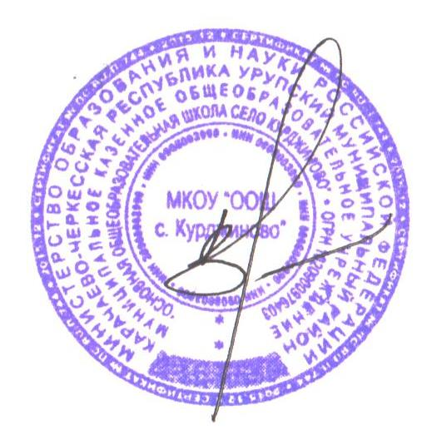

Директор МКОУ «ООШ с. Курджиново»: О.С. Закурдаева

С приказом ознакомлены: Афанасьева С.А.

Колыханова С.Б.

Джазаева Л.К.

Авалиани Л.А.